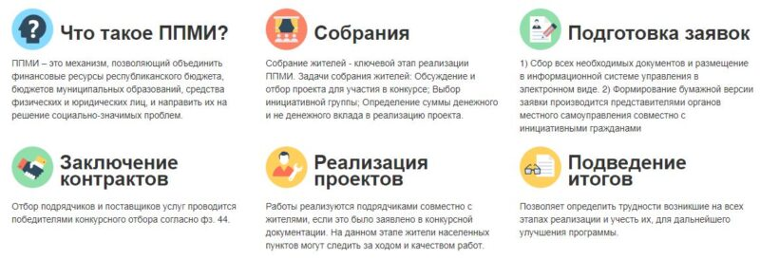

Сообщаем о старте конкурсного отбора проектов развития общественной инфраструктуры, основанных на местных инициативах, на территории Республики Башкортостан на 2024 год.

Программа поддержки местных инициатив (ППМИ) 2024 года в Республике Башкортостан реализуется по решению Главы и Правительства Республики Башкортостан при участии Всемирного банка.
ППМИ – это механизм, позволяющий объединить финансовые ресурсы областного бюджета, бюджетов муниципальных образований, средства физических и юридических лиц, и направить их на решение социально-значимых проблем. Инициативы жителей могут быть связаны с водоснабжением, небольшими мостами, домами культуры, освещением, благоустройством, детскими, спортивными площадками и другими вопросами. На эти цели из республиканского бюджета выделены субсидии (до 1 200 000 рублей на поселение), получить которые смогут выигравшие на конкурсе программ.
Собрание жителей – ключевой этап реализации ППМИ.
Задачи собрания жителей:
- Обсуждение и отбор проекта для участия в конкурсе;
- Выбор инициативной группы;
- Определение суммы денежного и не денежного вклада в реализацию проекта.
Подготовка заявок:
1) Сбор всех необходимых документов и размещение в информационной системе управления в электронном виде.
2) Формирование бумажной версии заявки производится представителями органов местного самоуправления совместно с инициативными гражданами.
В качестве инициаторов проектов могут выступать жители, товарищества собственников жилья, уличные комитеты, советы многоквартирных домов.
Администрация сельского поселения Среднекарамалинский сельсовет муниципального района Ермекеевский район Республики Башкортостан предлагает жителям района направлять предложения по e-mail: s_karam_ss1@mail.ru
В заявке необходимо указать: краткое описание существующей проблемы, описание проекта, предварительную стоимость (смету), контактные данные заявителя.

